**浮梁县发展数字经济领导小组办公室**

简 报

（第五期）

浮梁县发展数字经济领导小组办公室 2022年9月26日印发

**目 录**

**【工作快报】**

我县入选江西省数字政府建设试点县

c

我县召开数字经济应用场景供需对接会

c

县数字经济办召开数字经济调度会

c

c

# **【乡镇动态】**

# 臧湾乡为企业数字经济转型纾困解难

c

勒功乡景德镇出淼文化发展有限公司将乡村产业数字化转型推向新高度

c

江西恒磊信捷建设有限公司技术中心通过省级企业技术中心认定

c

**【观点交流】**

数字经济三种发展方法

c

【工作快报】

我县入选江西省数字政府建设试点县

我县认真贯彻落实省、市深化发展和改革双“一号工程”推进大会精神，全面推进数字经济做优做强“一号发展工程”，“数”写高质量发展新答卷，成功入选江西省数字政府建设试点县。

9月22日由江西省人民政府办公厅发布的(赣府厅字〔2022〕98 号)文件，明确我县入选全省数字政府建设试点县区，文件要求：一、试点工作要始终坚持以习近平新时代中国特色社会主义思想为指导，全面贯彻落实党中央、国务院关于加快数字政府建设的决策部署和省委、省政府的工作要求，把加强党对数字政府建设的全面领导贯穿改革试点的各领域各环节，紧紧围绕提升政府数字化履职能力、健全数字政府制度规则体系、提高数字政府安全保障水平、加强数据资源开放共享、构建智能集约的平台支撑、引领驱动数字化发展等方面的重点任务，结合自身实际，积极创新、大胆探索，充分发挥试点先行、示范引领作用。二、各试点地区和单位要紧密结合本地本部门实际，抓紧制定试点工作方案，试点工作方案报省数字政府建设专班审核后组织 实施。三、省政府有关部门和试点县所在设区市政府要加强对试点工作的组织协调，强化跟踪指导和督促推动，帮助解决试点中遇到的困难，加大对试点工作的保障力度，研究制定推进试点的配套政策措施。对试点地区和单位符合数字政府建设总体框架的信息化项目要予以支持，确保试点工作顺利开展。四、要坚持边试点、边总结、边推广，扩大试点示范效应，试点中遇到的重大问题，要及时向省数字政府建设专班请示报告。

# 我县召开数字经济应用场景供需对接会

为进一步深入推进我县数字经济做优做强“一号发展工程”，全面推动数字关键技术运用，加快应用场景建设步伐，9月29日我县召开了数字经济应用场景对接会。

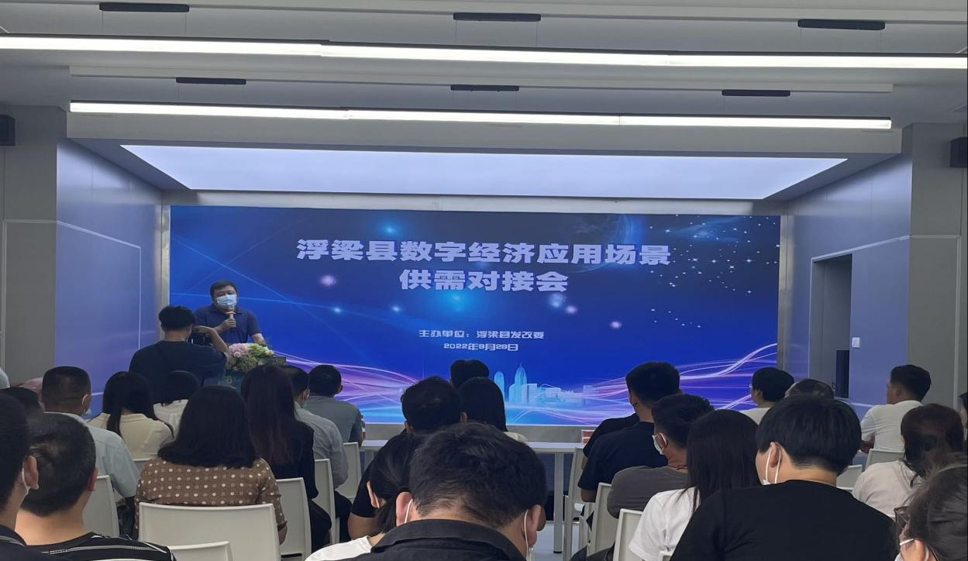 会上县大数据产业集团及臧湾乡等对应用场景建设需求做了介绍，县移动公司、景德镇出淼文化发展有限公司、国信优易数据股份有限公司等三家企业展示分享了各自的优秀数字产品和解决方案。县数字经济发展中心通过前期的对接以及会议上的介绍帮助臧湾乡人民政府和中国移动浮梁分公司达成合作意向并在现场举行了签约仪式。本次对接会的目的是通过政府搭台牵线的方式，帮助企业寻找值得信赖的数字化合作伙伴，助力行业培育良好的数字化生态，为我县本地数字企业摇旗呐喊、鼓劲加油，帮助数字企业将好的技术产品推向市场，形成一批成熟的应用解决方案，建设一批行业特色应用集群，推动数字经济高质量发展。

我县数字经济办召开数字经济调度会

为贯彻落实《浮梁县关于深入推进数字经济做优做强 “一号发展工程”的实施方案》,切实抓好全县数字经济重点工作落实落细，9月20日县数字经济办召开了数字经济发展各指标牵头单位调度会。

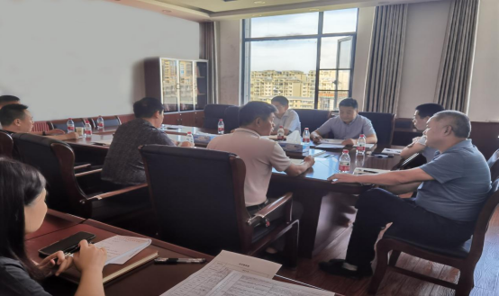会上通报了1-8月份全县数字经济各项指标完成情况，并对下步工作进行了安排。会议要求：一是高度重视。要认清当前工作形势，部门主要领导要亲自抓数字经济指标调度工作。二是细化要求逐项推进。瞄准弱项指标，列出时间表、画出作战图，拿出针对性、有效性措施，切实补足短板弱项；推进优势指标，坚持向第一方阵突破，打造浮梁县数字经济发展特色、亮点工作。三是加强横向联系与配合。部门与部门之间、牵头部门与数字经济办之间加强联系，向上级主管部门上报的材料和数据与报县数字经济办的情况要一致。四是立即与上级主管部门开展对接。加强与上级主管部门对接，及时了解和掌握考核的具体要求；要准确了解各项指标在全省、全市的排名情况。国庆节前完成一次对接。9月30日前，各牵头部门将对接情况及下步工作举措，形成书面材料报县数字经济办。

【乡镇动态】

臧湾乡为企业数字经济转型纾困解难

臧湾乡充分发挥桥梁纽带作用，搭建优势平台，助力企业把握数字经济红利，加快数字化改造步伐，赋能县域数字经济高质量发展。

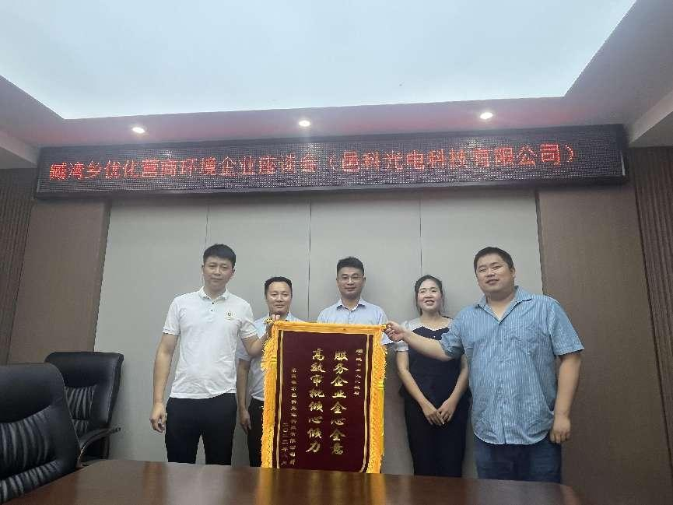臧湾乡借助全省政务公开“十县百乡”建设，打通105项政务公共服务和行业赋能服务，为注册企业提供快捷便利的线上政策查询服务。同时，进一步畅通政企沟通渠道。开展全乡293户民营企业大走访活动，建立诉求建议服务机制，实行每周三企业接待日，切实为企业发展纾困解难。目前，已收集企业问题21件，处理16件，正在协调5件。培育壮大新模式新业态。坚持“项目为王”，加大招商力度，引进新一代信息技术应用新模式项目，推进现有制造业生产数字化转型，增强企业的适应性和竞争力。今年新招商数字企业邑科光电签订协议，目前已投资投产。

勒功乡：景德镇出淼文化发展有限公司

将乡村产业数字化转型推向新高度

随着智慧农业的加速部署与深入实践，越来越多的“黑科技”正在走进田间地头，为传统农业生产插上智能化翅膀。景德镇出淼文化发展有限公司位于勒功乡杨家坂村，作为新型大学生与高校联合创办企业，通过对各种技术的整合与应用打造了一套智慧农业系统，可直接应用于农副产业中，如智慧农场、智慧农田系统中的无人化管理系统、自动灌溉系统、自动投喂系统等，适用于各种涉农企业。利用专业的团队与技能，将乡村产业数字化转型推向新高度。

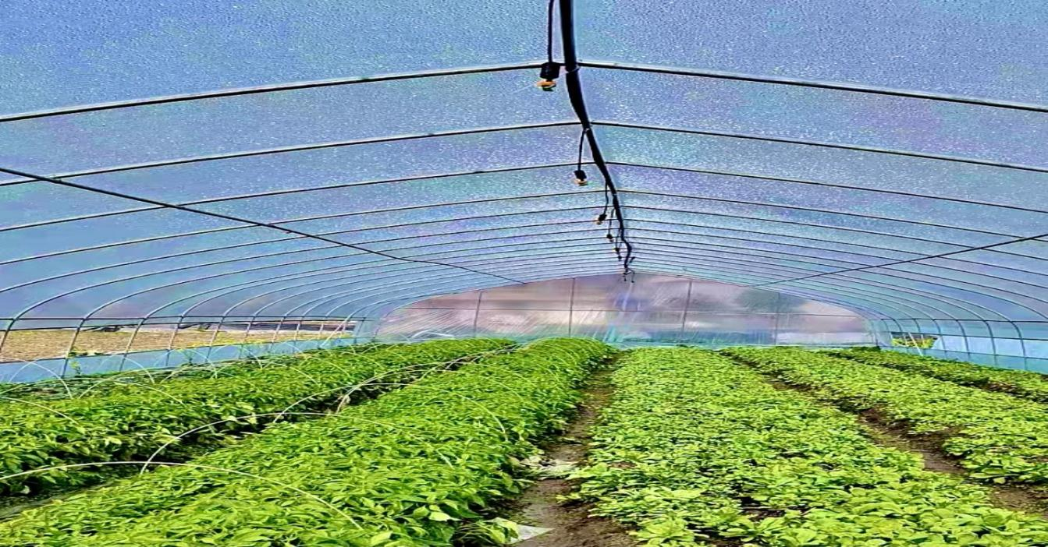 出淼公司的自动灌溉系统利用数字化设施，可有效降低农业生产过程中的成本投入，大大降低因成本与人力不足带来的产业限制。该系统可远程视频监控，远程浇水，出淼公司还利用该系统吸引消费者线上租地种菜、农场为消费者种植喜欢吃的蔬菜，种植成熟后配送到家。目前该系统已在勒功九龙设有示范点，下一步计划将进行大面积推广，为实现农业数字经济转型添砖加瓦。

# 江西恒磊信捷建设有限公司技术中心

# 通过省级企业技术中心认定

科技创新是引领企业发展的第一动力，数字化转型是打造企业核心竞争力的基石。为了推进数字化转型，我县发改委不断推进数字化转型的工作，9月4日，省发改委一行来我县审核江西恒磊信捷建设有限公司申请省级企业技术中心认定工作。

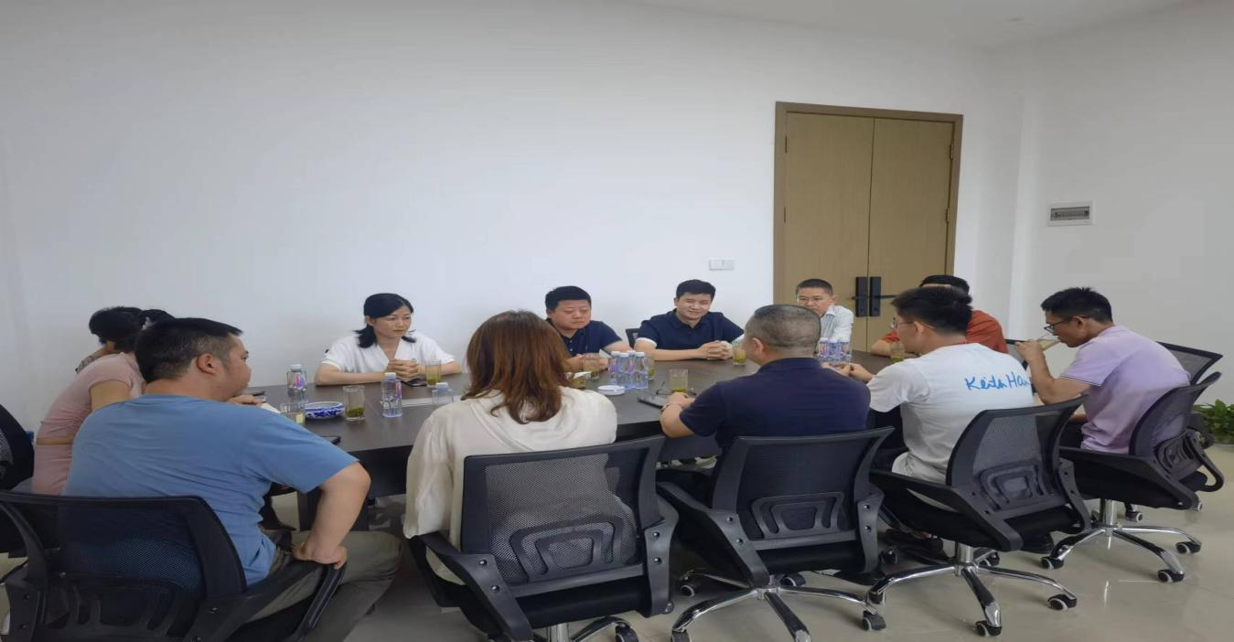江西恒磊信捷建设有限公司技术中心根据中心研发工作计划和项目施工实际需求，为更好地为技术研发和技术创新提供有利条件，先后购买了各种试验检测、研究开发设备、软件共计 329 余万元,建立和完善了信息化系统，为中心的产品开发体系、检测试验体系、资料查询存储体系实现数字化转型提供了良好的基础条件。通过研发进行成果转化的“装配式建筑墙板用的无机保温材料”、“绿色建材微孔混凝土复合大板”等绿色材料经景德镇市住建局组织业内专家鉴定为国内领先水平，未来将成为装配式建筑产业发展的重点方向，经济和社会效益明显。 下一步，我县将继续推进企业自主创新，引导企业以企业技术中心、工程研究中心的申报工作，进一步加强企业自身创新人才培育和科技研发投入，激发创新潜能。

【观点交流】

数字经济三种发展方法

数字经济，已经是我国各地的主要发展引擎，各地都在努力探索数字经济发展的最佳路径。目前，有三种方法可以选择。

一、**单个头部企业主导的模式。**1、政府需要投资建设大规模大数据中心机房基础设施建设。2、政府需要每年出资购买大数据中心的存储、算力服务。3、政府需要购买头部企业引入的生态企业的数字应用服务，比如工业互联网平台、一网通办、城市大脑、智慧应急等等。4、政府以头部企业为品牌，招商其他企业，入驻数字经济产业园。5、政府的投资回收，将主要来源于入驻产业园的企业的产值贡献和税收。

1. **地方数字经济公司主导的模式。**1、地方数字经济公司选择购买电信运营商的政务云、存储和算力服务，开展对政府的数字化运转的支持。2、地方数字经济公司，可以招商引资一部分企业，来本地化服务数字化治理项目。3、地方数字经济公司，主要招商引资数字产业化和产业数字化的企业，来开展社会资本主导投资的数字经济产业。4、数字经济的发展，主要来自于数字产业化和产业数字化，数字化和实体经济的深度融合。
2. **央企主导的形式。**1、央地开展深度合作，央企落地地方，对地方数字经济提供全面保障和支持。2、央企汇聚一批社会化运营的数字产业化和产业数字化企业，形成数字经济投资联合体，在央企落地的同时，联合体生态企业，一并落地，快速形成央企运营的数字经济产业园，形成数字经济产业集群头雁效应。3、央企利用自身系统内部的产业和数字经济投资联合体的投资，置换地方城市的数字化治理项目，让地方政府的财政出资，能够换取N倍的引导，撬动杠杆作用。4、央企发挥责任担当，为政府遴选符合本地发展的，切合本地实际的，能为本地带来增量价值的生态，通过股权投资、通过项目投资形式，引导生态企业入驻数字经济产业园，实现数字化撬动实体产业的数倍以上的投资产出比。

**以上数字经济发展的三种方法，第一种，适合在发达地市开展，政府的大力投入，比较容易招商引资，比较容易形成税收和产值，政府比较容易回收投资。若在一些中小城市，县域开展，则容易形成数据中心空载，产业园闲置的风险，政府投资更是**难以回收。第二种，适合地方数字经济公司有很强的技术能力和运营经验的城市。不论市、县都可以开展，毕竟，不需要政府的前期巨额的投入到大数据中心的建设上去，而是投入到具体的项目，具体的产业中去。会更快速的见到效果和回报。第三种，适合政府对央企落地有需求的城市，适合地方数字经济公司实力不强的城市，通过央企的落地加持，保障数字经济的发展。央企既能垫资，又有技术，还有经验，更有生态，最后数据安全有保障。

（转载自中国智慧城市论坛 [智慧城市研究](javascript:void(0);)）

**报送：**市数字经济办

县发展数字经济领导小组组长、副组长

县发展数字经济领导小组成员单位

浮梁县发展数字经济领导小组办公室 2022年9月26日印发